IME I PREZIME: razred:

1. IZRAČUNAJ.
10 + 3 = 12 + 8 = 6 + 11 = | 5 + 14 =
13 + 4 = 11 + 3 = 15 + 2 = | 4 + 14 =
19 – 2 = 15 – 3 = 17 – 7 = | 20 – 6 =
18 – 5 = 17 – 4 = 19 – 5 = | 16 – 10 =
2. KOJI PRIBROJNIK NEDOSTAJE? NAPIŠI.  + 7 = 17 _ + 3 = 15 | 12 + = 18
+ 5 = 18 6 + = 17 | 7 + = 18
3. POPUNI TABLICU.
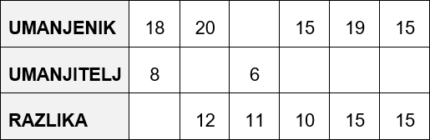

- KOJI BROJ TREBA DODATI BROJU 13 DA BISMO DOBILI BROJ 20?

_

_ _ _ _

- OD ZBROJA BROJEVA 12 i 6 ODUZMI BROJ 5.

_ _ _ _

- ZAOKRUŽI SVE BROJEVE KOJI SU VEĆI OD 6, A MANJI OD 16.

5 8 15 20 9 13 16 17

- USPOREDI RJEŠENJA.

14 + 5 15 + 4 12 + 3 17 - 5 1 7 – 7 15 - 4

- NAPIŠI ZNAMENKAMA BROJEVE:

SEDAM
_ __ DVADESETI
_ __ DEVET __

DVANAESTI
_ _
ČETRNAEST
_ __ PETI _ _

- JANA JE UBRALA 8 JAGODA, A TENA JE UBRALA 10 JAGODA VIŠE OD JANE.
KOLIKO JE JAGODA UBRALA TENA?

_ _ _ _

_ _ _ _ _ _ _ _ _ _ _ _ _ _

- LUKA JE NACRTAO 20 BALONA.
TRI BALONA SU ŽUTE BOJE, PET BALONA SU CRVENE BOJE, A OSTALI SU PLAVI. KOLIKO JE PLAVIH BALONA NACRTAO?

_ _

_ _ _ _ _ _

